Julián Jaramillo López

INFORME DE ANÁLISIS DE NEGOCIO - BOT DE VENTAS

1. Resultados de las Preguntas de Negocio

Pregunta 1: Ventas por Categoría
Al agrupar los datos por categoría y calcular el total acumulado en ventas, se determinó que la categoría con mayores ingresos fue Electrónica con un total de $3,347,125, superando a la categoría Ropa que acumuló $2,647,171.
Gráfico 1: Ventas por Categoría
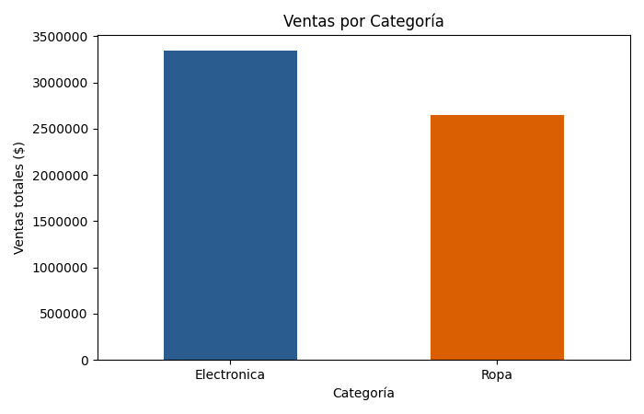

Pregunta 2: Porcentaje de Ventas por Vendedor
Al analizar la participación porcentual de cada vendedor sobre los ingresos totales, los resultados fueron los siguientes:
• Camila Ruiz: 28.30%
• Andres Gomez: 23.44%
• Sofia Mena: 22.06%
• Felipe Torres: 11.83%
• Laura Diaz: 11.25%
• Sin asignar: 3.11% (correspondiente a ventas registradas sin vendedor asignado).
Gráfico 2: Porcentaje de Ventas por Vendedor
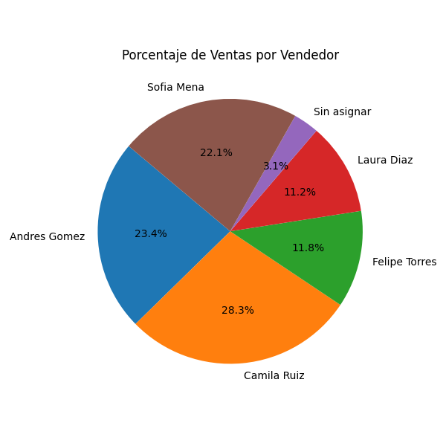

Pregunta 3: Producto Más Vendido
Al aplicar la función value_counts() sobre la columna 'producto', los productos con mayor frecuencia de transacciones fueron:
1. Jean clásico: 10 transacciones
2. Cargador USB-C: 10 transacciones
3. Camiseta básica: 9 transacciones
4. Medias deportivas: 7 transacciones

Pregunta 4: Distribución por Método de Pago
Al consolidar los valores por cada método de pago registrado en la base de datos, los resultados son los siguientes:
• Efectivo: $1,535,100
• Transferencia: $1,496,962
• Tarjeta: $1,494,500
• No registrado: $1,467,733
Gráfico 3: Distribución por Método de Pago
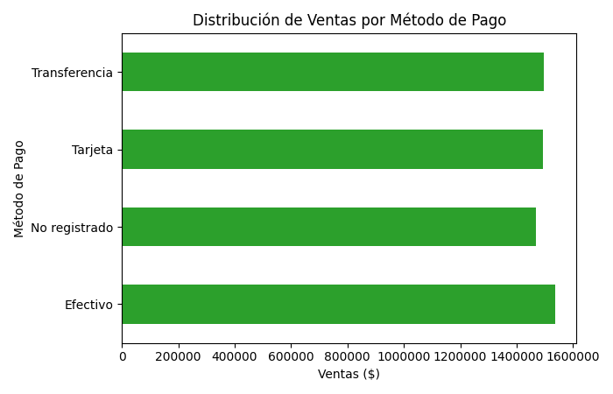

2. Conclusión y Toma de Decisiones
Conclusión (Estrategia de Negocio):
Si fuera el dueño del negocio, priorizaría el reabastecimiento continuo de los productos estrella (Jean clásico y Cargador USB-C) y enfocaría la publicidad en la categoría de Electrónica por generar los mayores ingresos. Adicionalmente, implementaría incentivos para potenciar el desempeño de vendedores como Laura Díaz y Felipe Torres, y obligaría a registrar el método de pago e identificador de vendedor en el punto de venta para reducir las ventas 'No registradas' o 'Sin asignar', mejorando así la trazabilidad de la operación.

